TLAČOVÁ SPRÁVA
Slaniská - vzácne perly Podunajska zachraňujú domáce zvieratá
Slaniská sú dnes odsúdené na zánik z dôvodu nedostatočného obhospodarovania. Je nevyhnutné obnoviť tradičnú pastvu domácich zvierat, ktorá dokáže zachrániť tieto unikátne lokality pred ich zánikom. Spolupráca miestnych hospodárov, mimovládnych organizácií a štátnej správy, prináša prvé úspechy pri obnove miestnych tradícií a záchranu vzácnych slanísk.
Slaniská, unikátne lokality s mnohými ohrozenými druhmi rastlín a živočíchov, zachránil pred rozoraním v minulosti práve vysoký obsah solí v pôde, ktorý znemožňoval ich obhospodarovanie. Boli tak oddávna ostrovčekmi života v intenzívne využívanej poľnohospodárskej krajine - prírodnými perlami Podunajska. Aby z nich majiteľ mal úžitok, boli využívané ako pasienky – kone, ovce, kozy, kravy či mangalice zabezpečovali po stáročia ideálne podmienky pre zachovanie vzácnych spoločenstiev slanísk.
Koncom 20-teho storočia však na mnohých miestach hospodárenie z rôznych dôvodov ustalo. Lokality začali zarastať drevinami, či burinami, ktoré postupne vytláčajú vzácne druhy.
„Jedinečnosť týchto území je významná nielen u nás, ale aj v rámci celej Európy. Aby nedošlo k ich zániku, v súčasnosti je ochrana slanísk zabezpečovaná vyhlasovaním Území európskeho významu“, hovorí Monika Chrenková z Inštitútu Daphne a pokračuje: „Európska komisia podporuje návrat k tradičnej pastve, ako ideálnemu spôsobu zachovania týchto prírodných pokladov. Pri obnove tradícií pastvy je kľúčová práve aktívna účasť miestnych obyvateľov a vôľa znovu zaviesť spôsoby hospodárenia ich predkov.“
Jedným z Území európskeho významu sú Kamenínske slaniská, rozprestierajúce sa medzi obcami Kamenín a Kamenný most. Predstavujú najrozsiahlejšiu plochu slaniskových lúk na Slovensku. Miestni hospodári sa rozhodli obnoviť pastvu domácich zvierat na ploche 45 ha. Zmiešané stádo koní, kráv (maďarsky stepný dobytok), romanovských oviec a kôz sa tak od začiatku septembra 2013 stará o zachovanie priaznivého stavu vzácných slanísk. Samotnej pastve predchádzalo odstránenie nelegálnych skládok odpadu a inváznych drevín, ktoré bolo realizované v spolupráci s obcou Kamenín.
Pavol Littera z BROZ dodáva: „V roku 2013 sa podarilo obnoviť pastvu zmiešaného stáda oviec a kôz aj na Pavelskom slanisku v k.ú. obce Nová Stráž. V súčasnosti sa mobilné stádo zakúpené v rámci projektu LIFE+ presúva na slanisko Mostové. Na pastvu sa výrubom drevín pripravuje ďalšia lokalita Bokroš, kde budú podmienky nastavené tak, aby hospodárenie od roku 2014 vzal opäť do rúk miestny hospodár. Aj tu bude z prostriedkov projektu zabezpečená všetka potrebná infraštruktúra – ploty, prístrešok, studňa.“
Zavádzanie pastvy na ochranu prírodných perál Podunajska je realizované v rámci projektu EÚ LIFE+ „Obnova endemických panónskych slanísk a piesočných dún na južnom Slovensku“, ktorý realizuje DAPHNE - Inštitút aplikovanej ekológie v spolupráci s Bratislavským regionálnym ochranárskym združením a Štátnou ochranou prírody SR.

V prípade ďalších informácií prosím kontaktujte:

Monika Chrenková, DAPHNE – Inštitút aplikovanej ekológie, 0917 25 65 77, chrenkova@gmail.com

Pavol Littera, Bratislavské regionálne ochranárske združenie (BROZ), 0948 17 75 55, littera@broz.sk

Jozef Lengyel, Štátna ochrana prírody SR, Správa CHKO Dunajské Luhy, 0903 29 82 79, lengyel@sopsr.sk

Fotografie:
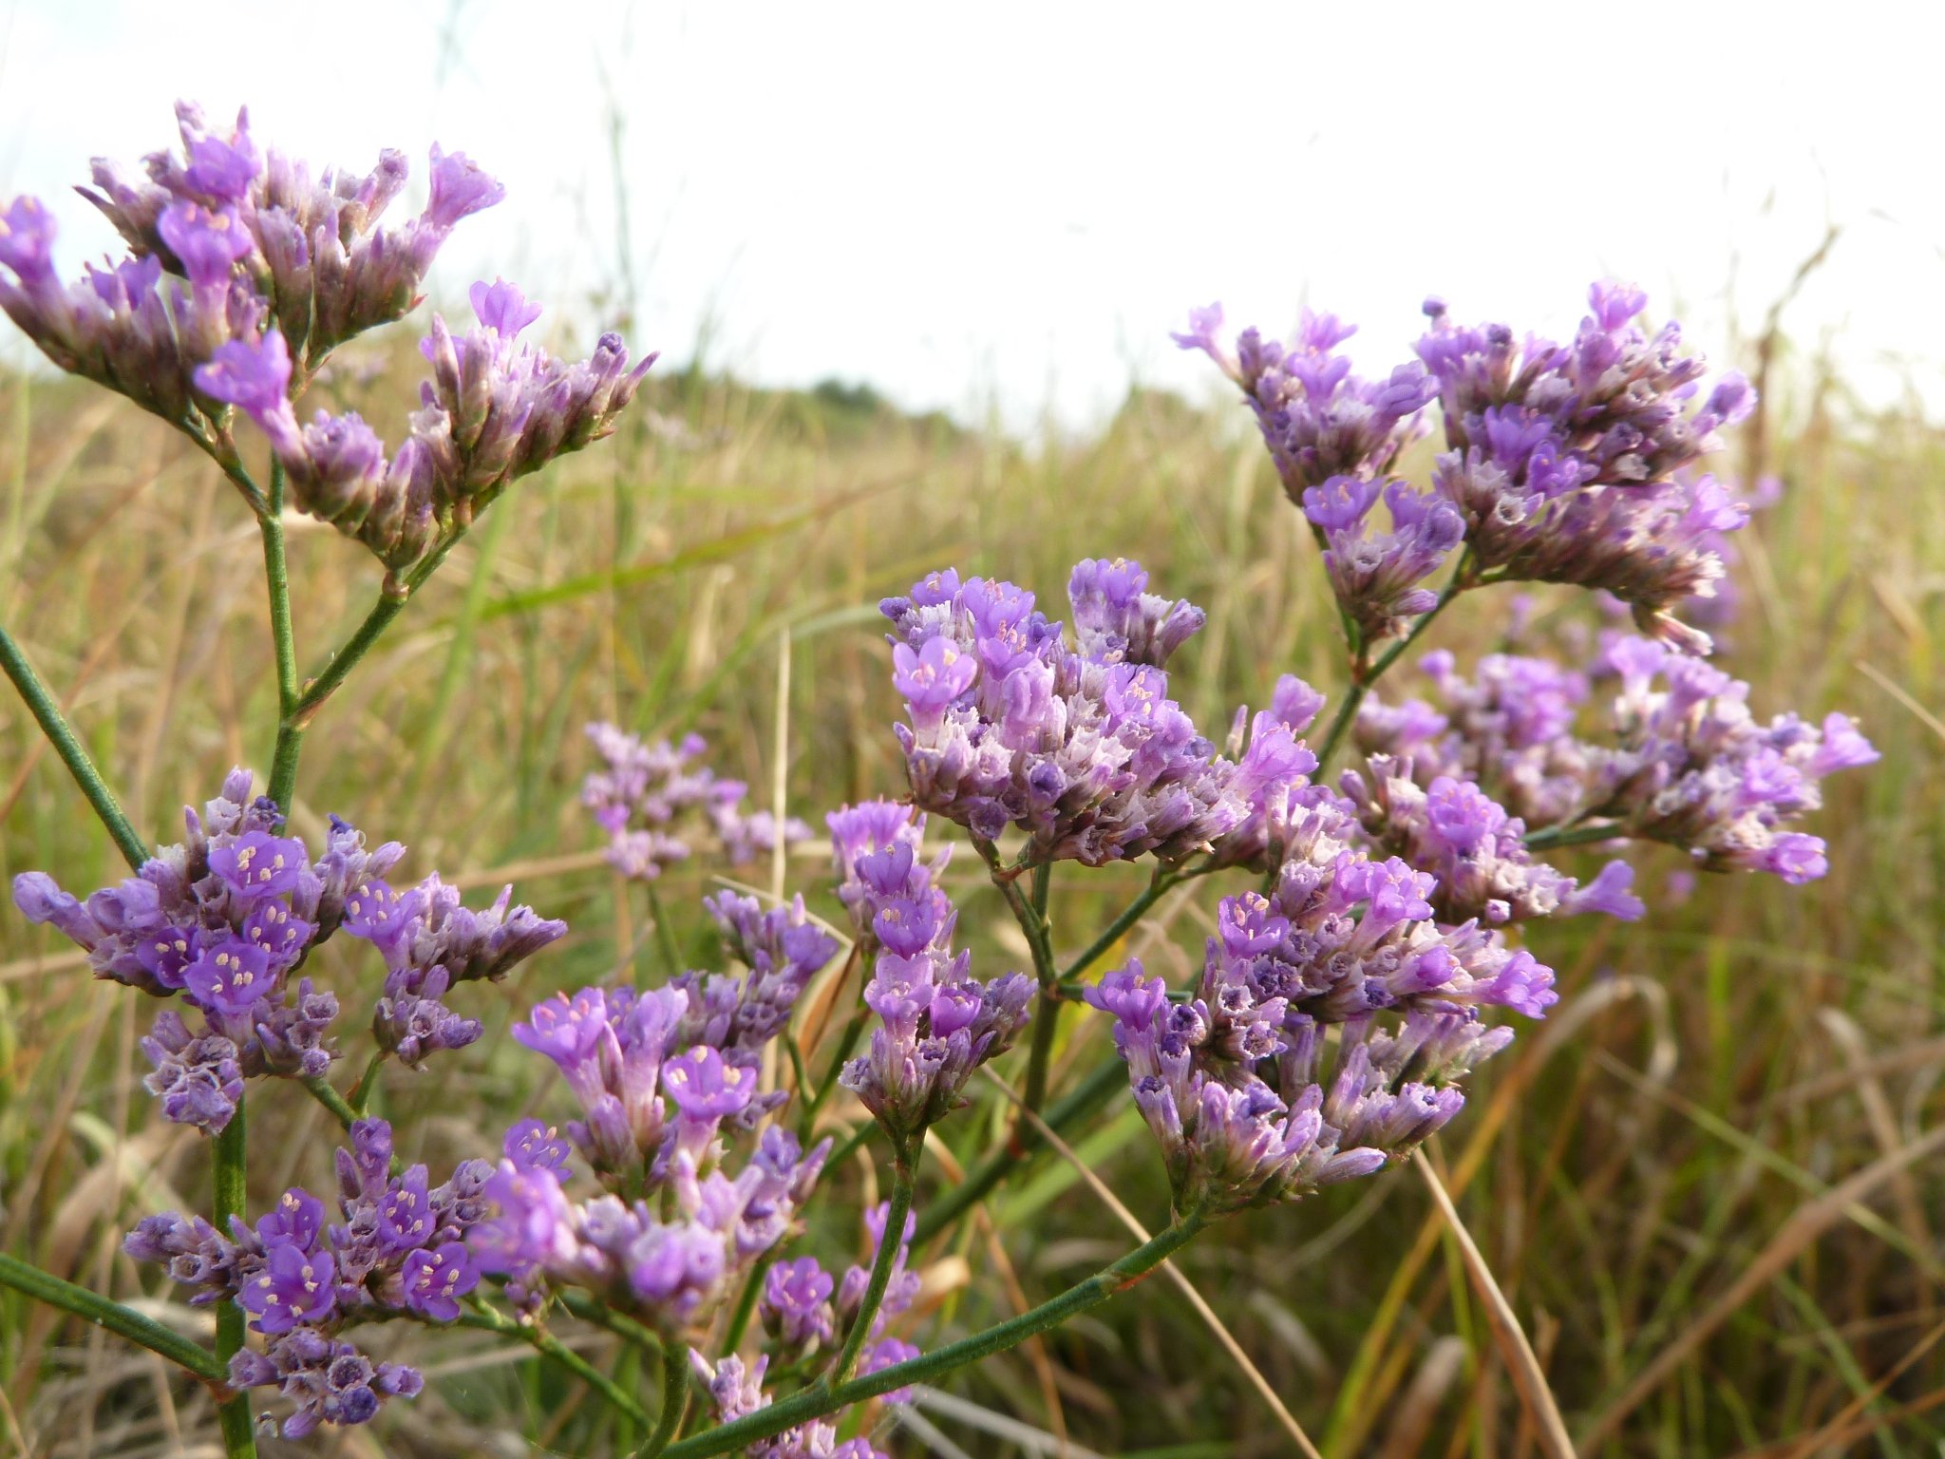
Limonka Gmelinova uhorská - Kriticky ohrozený druh Limonka Gmelinova uhorská má na Kamenínskych slaniskách jedinú lokalitu výskytu na Slovensku.
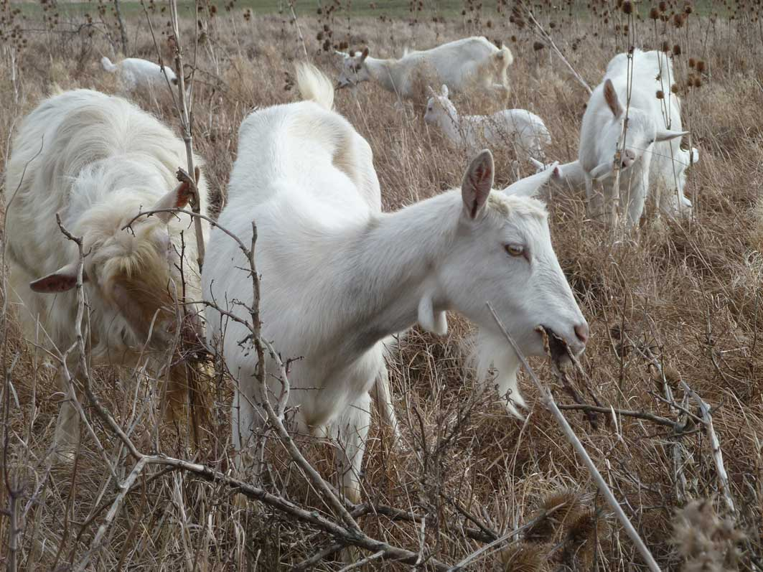
Kamenínske slanisko – pastva zabezpečuje nízky a riedky porast, ideálne podmienky pre vzácne druhy slanísk

